

Corporación Educacional Colegio “Sao Paulo”  
 Placilla 333, Estación Central  
 Unidad Técnico Pedagógica

Asignatura: Matemática  
Profesora: Verónica Oñate Flores  
Curso: 5º básico

Guía N° 11 02/04/24

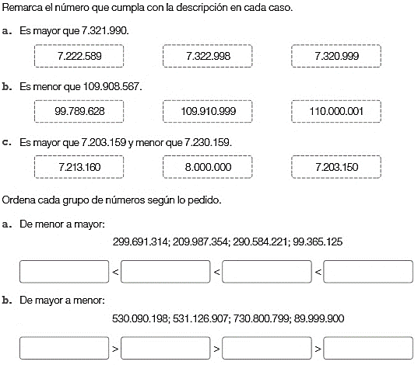

1.-

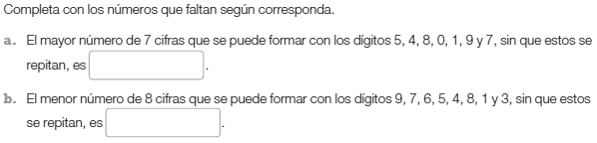  
  
  
  
  
  
  
2.-  
  
  
  
  
  
  
  
  
  
  
  
  
  
  
3.-